Санкт-Петербургский политехнический университет Петра Великого

Институт компьютерных наук и технологий

Высшая школа интеллектуальных систем и суперкомпьютерных технологий

**Отчет по лабораторной работе №1**

**Дисциплина:** Низкоуровневое программирование

**Тема:** Машина Тьюринга

Выполнил студент: Рубцов Е.А.

гр. 3530901/10003

Преподаватель: Коренев Д.А.

Санкт-Петербург

2022

Оглавление:

1. ТЗ…………………………………..стр. 1

2. Метод решения……………………стр. 1

3. Описание состояний………………стр. 1

4. Работа программы…………………стр. 2

1. ТЗ

Написать программу для перевода двоичного кода в унитарный

2. Метод решения

Унитарные числа представляются в виде двоичного кода, содержащего только одну единицу:

0 – 1

1 – 10

2 – 100

3 – 1000

и т.д.

Требования к исходным данным:

Начальное положение головки – младший разряд двоичного числа

Рассмотрим пример перевода числа 101 в унитарный код:

101

Из данного числа последовательно вычитается единица и записывается один ноль в унитарное число

100 0

011 00

010 000

001 0000

000 00000

Данный шаг выполняется пока в двоичном числе не останется единиц, после чего все оставшиеся от двоичного числа нули стираются и записывается единица перед унитарным числом

100000

Ответ готов.

3. Описание состояний

Алфавит: 10

Изначально головка находится на первой цифре числа

Q1 – поиск первой единицы в числе и замена ее на ноль. Переход в состояние Q4. Если единица не была найдена, то выполняется переход в состояние Q5

Q2 – добавление в конец унитарного числа одного нуля. Переход в состояние Q3

Q3 – перевод головки к началу двоичного числа. Переход в состояние Q1

Q4 – перевод головки к началу унитарного числа, все встретившиеся нули в двоичном числе заменяются на единицы (при вычитании единицы из двоичного числа, занимается единица старшего разряда, после чего все последующие нули заменяются на единицы). Переход в состояние Q2

Q5 – Удаление оставшихся нулей двоичного числа и добавление единицы перед нулями унитарного числа. Завершение программы

4. Работа программы

До начала:

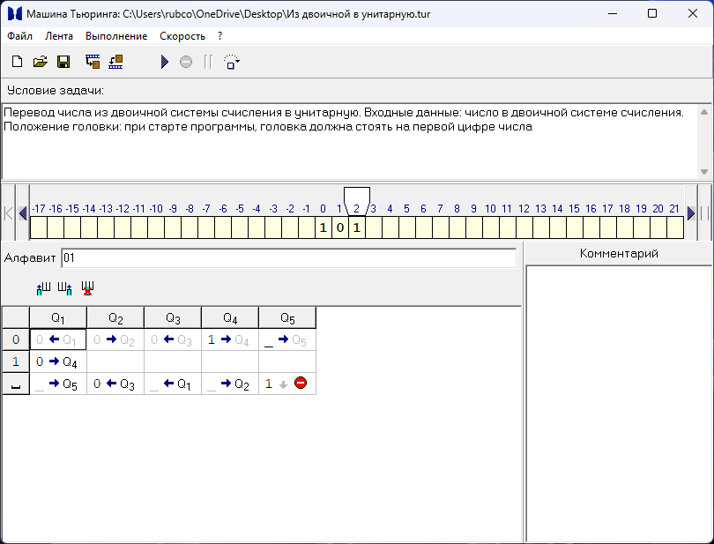

Процесс:

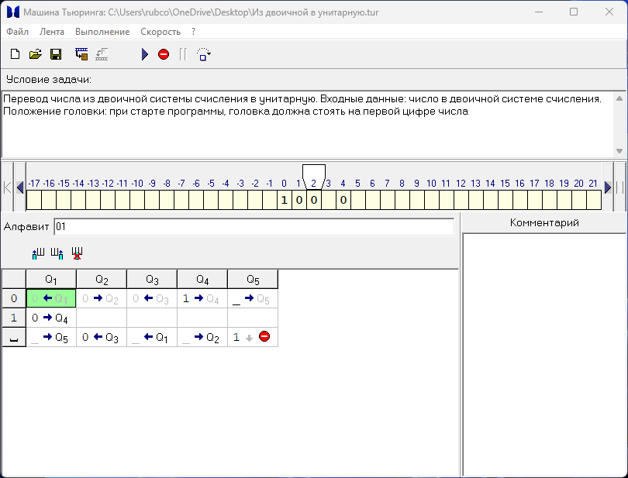

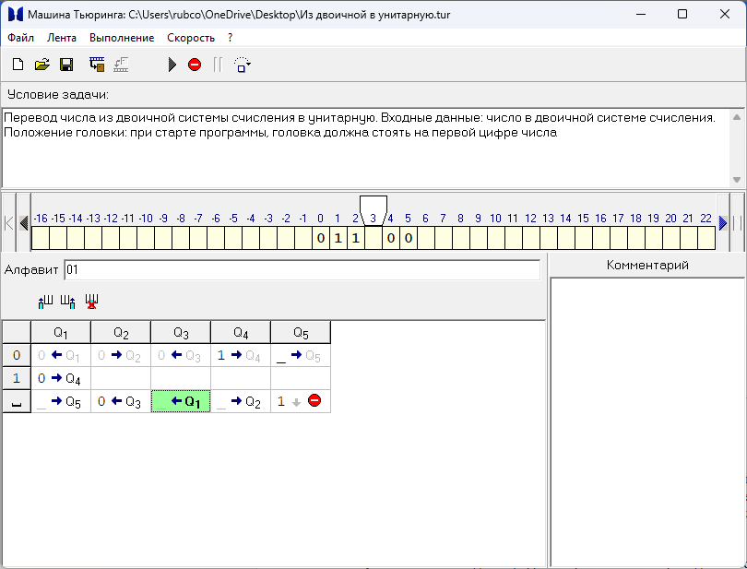

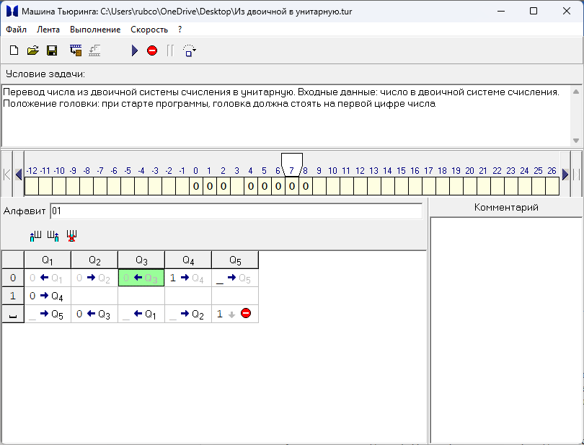

Завершение работы:

